令和 年 月 日

「第２期真鶴町まち・ひと・しごと創生人口ビジョン・総合戦略（案）」
パブリックコメント記入用紙

真鶴町政策課宛

フリガナ
氏名
住所 | 〒
連絡先 | 固定電話 | ― ―
 | 携帯電話 | ― ―
 | FAX | ― ―
 | E-mail | ＠
真鶴町との関係  （○を付ける） | 1.在住 2.通勤 3.事業所がある  4.固定資産を持っている 5.親族（親・子ども）が在住  6.ふるさと納税をしている  7.子どもが学区外就園・就学

意見
対象ページ | ご意見・ご提案等

対象ページ | ご意見・ご提案等

提出方法
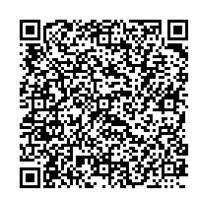
・オンライン（e-kanagawa電子申請）での提出
QRコードにより申請

・役場庁舎2階政策課カウンターに設置している専用用紙に記載し政策課へ提
出

・本紙をダウンロードいただき、記入の上政策課へ提出

